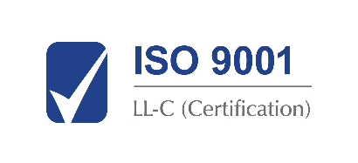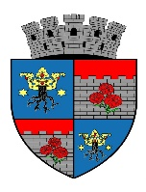 ______________________________________________________________
JUDETUL BRASOV
UNITATEA ADMINISTRATIV TERITORIALA
MUNICIPIUL CODLEA

Jud. Brașov, Codlea, cod 505100, str. Lungă, nr.33, tel.: 0268 25 16 50, fax: 0268 25 18 09, e-mail: contact@municipiulcodlea.ro

NR. 3/43991/(RU)43992 din 18.09.2025

REZULTAT – PROBA SCRISĂ
EXAMENUL PENTRU PROMOVARE a personalului contractual din cadrul instituției, în gradul profesional imediat superior celui deținut, organizat în data de 18.09.2025 ora 12⁰⁰, proba scrisă.

Nr.  Crt. | Nr.de înregistrare  al dosarului | Punctaj proba  scrisă | Motivul respingerii dosarului
1. | Nr.3 / 42100 din 09.09.2025 | 98 puncte | Admis

- Candidații nemulțumiți de rezultatele obținute pot formula contestație în termenul de o zi lucrătoare de la afișare, care se depune la secretarul comisiei de soluționare a contestațiilor.

Afișat azi: 18.09.2025 la sediul și pe site-ul U.A.T Municipiul Codlea – ora: 15⁰⁰

Secretar comisie de concurs:
Perju Liliana

